
โรงไฟฟ้าจะนะ ร่วมกับอำเภอจะนะ จัดการแข่งขันฟุตบอล “จะนะ-กฟผ. คัพ ประจำปี 2554
ชิงเงินรางวัลกว่า 1 แสนบาท ระหว่างวันที่ 29 มีนาคม – 26 กรกฏาคม นี้
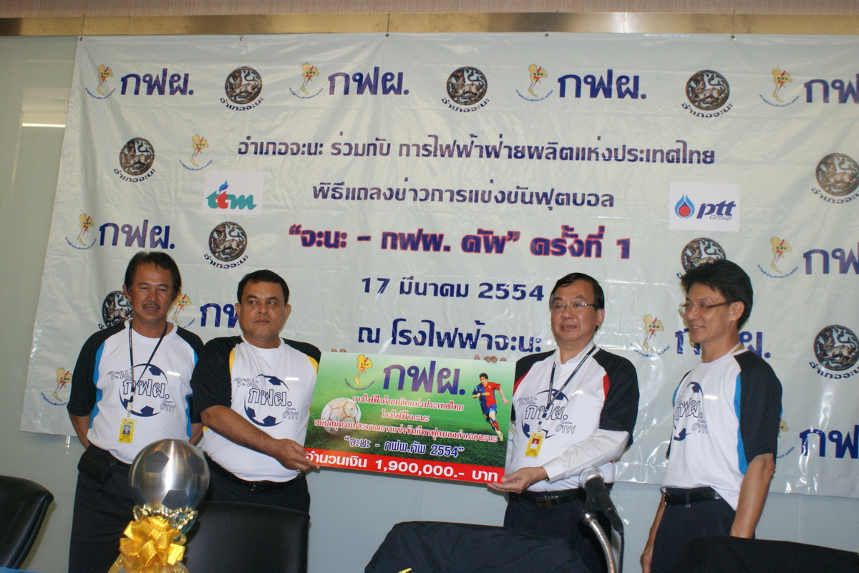
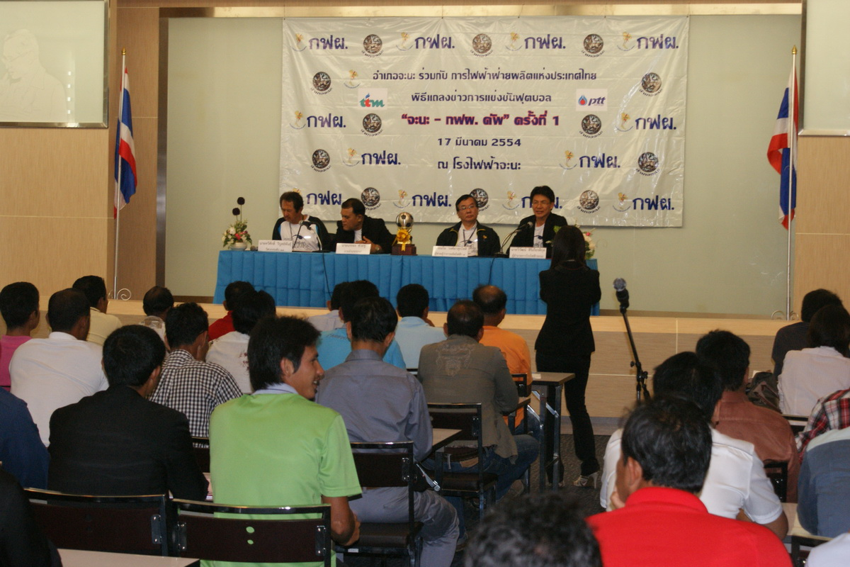

นายวิวัฒน์ สิริเกียรติกุล ผู้อำนวยการโรงไฟฟ้าจะนะ เปิดเผยว่า อำเภอจะนะ ร่วมกับโรงไฟฟ้าจะนะกำหนดการแข่งขันฟุตบอลอำเภอจะนะ “จะนะ -– กฟผ. คัพ ครั้งที่ 1 ประจำปี 2554” ระหว่างวันที่ 29 มีนาคม – - 26 กรกฎาคม 2554 โดยใช้สนามกีฬาโรงไฟฟ้าจะนะ อำเภอจะนะ เป็นสถานที่จัดการแข่งขันตลอดการแข่งขัน
และเมื่อบ่ายวานนี้(17 มี.ค.54) ที่ห้องประชุมโรงไฟฟ้าจะนะ อ.จะนะ จ.สงขลา ได้จัดให้มีพิธีแถลงข่าวการจัดการแข่งขัน โดยมี นายทวีศักดิ์ วิบูลย์พันธ์ วิศวกรระดับ 11 ในฐานะประธานจัดการแข่งขัน นายบรรจง ช่วยชู นายอำเภอจะนะ นายมโน วงศ์ผาสุกโชติ ผู้ช่วยผู้ว่าการไฟฟ้า 4 และนายวิวัฒน์ สิริเกียรติ ผู้อำนวยการโรงไฟฟ้าจะนะ ร่วมแถลงข่าวความพร้อม ในการจัดการแข่งขัน และแบ่งสายการแข่งขันฟุตบอล “จะนะ-กฟผ.คัพ”ประจำปี 2554โดยการแข่งขันครั้งนี้ อำเภอจะนะร่วมกับโรงไฟฟ้าจะนะ กำหนดจัดการแข่งขันฟุตบอล โดยมีวัตถุประสงค์ เพื่อเปิดโอกาสให้มีสนามแข่งขันให้กับเยาวชนที่สนใจในการแข่งขันกีฬาฟุตบอลในพื้นที่ และเพื่อให้ประชาชนและเยาวชนได้เล่นกีฬาเพื่อห่างไกลยาเสพติด อีกทั้ง ยังเป็นการสร้างความสัมพันธ์อันดีระหว่างประชาชนกับหน่วยงานและเจ้าหน้าที่รัฐ โดยเริ่มการแข่งขัน ตั้งแต่วันที่ 29 มีนาคม ถึง วันที่ 26 กรกฏาคม 2554 มีทีมเข้าร่วมการแข่งขัน จำนวน 20 ทีม ชิงเงินรางวัลกว่า 1 แสนบาท โดยรางวัลชนะเลิศ จะได้รับเงินรางวัล 50,000 บาท พร้อมถ้วยรางวัล
นาย ทวีศักดิ์ วิบูลย์พันธ์ วิศวกรระดับ 11 ประธานจัดการแข่งขัน กล่าวว่า กีฬาฟุตบอลนับเป็นชนิดกีฬาที่ได้รับความสนใจเป็นพิเศษของเยาวชน และประชาชนโดยทั่วไป โดยเฉพาะในพื้นที่อำเภอจะนะ ทางโรงไฟฟ้าจะนะ ได้ให้การสนับสนุนด้านกีฬาทุกชนิดมาโดยตลอด และกีฬาฟุตบอล มีการแข่งขันในตำบลหมู่บ้าน และอำเภอมาโดยตลอด เพื่อเป็นการสนับสนุนให้เยาวชน ใช้เวลาว่างให้เกิดประโยชน์ ห่างไกลกับยาเสพติด และพัฒนาตัวเองด้านทักษะกีฬาฟุตบอล ให้สามารถพัฒนาไปสู่การเป็นนักกีฬาอาชีพต่อไป ซึ่งที่ผ่านมา มีนักฟุตบอลในพื้นที่อำเภอจะนะ พัฒนาตัวเองไปสังกัดในสโมสรดังต่าง ๆ ทั้งใน สโมสรสงขลา เอฟซี และหาดใหญ่ เอฟซี และจังหวัดต่างๆ เป็นจำนวนหลายท่าน ส่วนการแข่งขันกีฬาฟุตบอล “จะนะ-กฟผ.คัพ”นั้น ทางโรงไฟฟ้าจะนะเองได้ให้การสนับสนุนมาโดยตลอดเรื่อยมาจนถึงขณะนี้…
วิชราวุฒิ แกล้วกล้าหาญ// ข่าว
17 มี.ค. 54 สำนักงานประชาสัมพันธ์จังหวัดสงขลา

